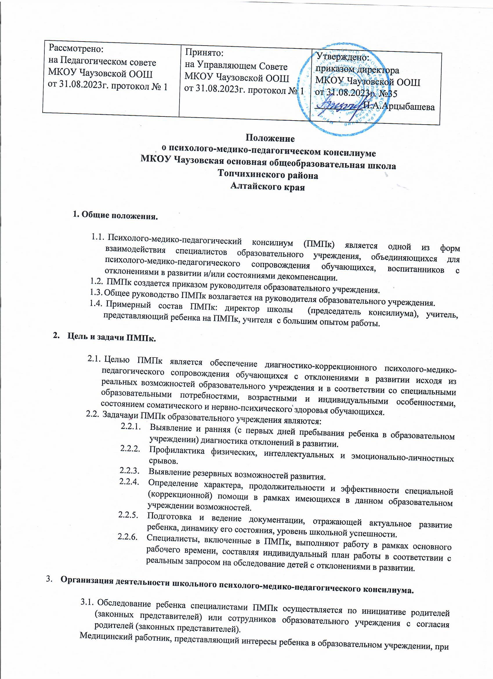

Рассмотрено:  на Педагогическом совете МКОУ Чаузовской ООШ  от 31.08.2023г. протокол № 1 | Принято:  на Управляющем Совете МКОУ Чаузовской ООШ  от 31.08.2023г. протокол № 1 | Утверждено:  приказом директора  МКОУ Чаузовской ООШ  от 31.08.2023г. №35  __________Н.А.Арцыбашева

Положение
о психолого-медико-педагогическом консилиуме
МКОУ Чаузовская основная общеобразовательная школа
Топчихинского района
Алтайского края

1. Общие положения.

  - Психолого-медико-педагогический консилиум (ПМПк) является одной из форм взаимодействия специалистов образовательного учреждения, объединяющихся для психолого-медико-педагогического сопровождения обучающихся, воспитанников с отклонениями в развитии и/или состояниями декомпенсации.
  - ПМПк создается приказом руководителя образовательного учреждения.
  - Общее руководство ПМПк возлагается на руководителя образовательного учреждения.
  - Примерный состав ПМПк: директор школы (председатель консилиума), учитель, представляющий ребенка на ПМПк, учителя с большим опытом работы.

- Цель и задачи ПМПк.

  - Целью ПМПк является обеспечение диагностико-коррекционного психолого-медико-педагогического сопровождения обучающихся с отклонениями в развитии исходя из реальных возможностей образовательного учреждения и в соответствии со специальными образовательными потребностями, возрастными и индивидуальными особенностями, состоянием соматического и нервно-психического здоровья обучающихся.
  - Задачами ПМПк образовательного учреждения являются:
    - Выявление и ранняя (с первых дней пребывания ребенка в образовательном учреждении) диагностика отклонений в развитии.
    - Профилактика физических, интеллектуальных и эмоционально-личностных срывов.
    - Выявление резервных возможностей развития.
    - Определение характера, продолжительности и эффективности специальной (коррекционной) помощи в рамках имеющихся в данном образовательном учреждении возможностей.
    - Подготовка и ведение документации, отражающей актуальное развитие ребенка, динамику его состояния, уровень школьной успешности.
    - Специалисты, включенные в ПМПк, выполняют работу в рамках основного рабочего времени, составляя индивидуальный план работы в соответствии с реальным запросом на обследование детей с отклонениями в развитии.

- Организация деятельности школьного психолого-медико-педагогического консилиума.

  - Обследование ребенка специалистами ПМПк осуществляется по инициативе родителей (законных представителей) или сотрудников образовательного учреждения с согласия родителей (законных представителей).
Медицинский работник, представляющий интересы ребенка в образовательном учреждении, при наличии показаний и с согласия родителей (законных представителей) направляет ребенка в детскую поликлинику.
  - Обследование проводится каждым специалистом ПМПк индивидуально с учетом реальной возрастной психофизической нагрузки на ребенка.
  - По данным обследования каждым специалистом составляется заключение и разрабатываются рекомендации.
  - На заседании ПМПк обсуждаются результаты обследования ребенка каждым специалистом, составляется коллегиальное заключение ПМПк.
  - При отсутствии в данном образовательном учреждении условий, адекватных индивидуальным особенностям ребенка, а также при необходимости углубленной диагностики и/или разрешения конфликтных и спорных вопросов специалисты ПМПк рекомендуют родителям (законным представителям) обратиться в психолого-медико-педагогическую комиссию (ПМПК).

- Порядок подготовки и проведения ПМПк.

  - Заседания ПМПк подразделяются на плановые и внеплановые и проводятся под руководством председателя.
  - Периодичность проведения ПМПк определяется реальным запросом образовательного учреждения на комплексное, всестороннее обсуждение проблем детей с отклонениями в развитии. Плановые ПМПк проводятся не реже одного раза в четверть (квартал).
  - Председатель ПМПк ставит в известность родителей (законных представителей) и специалистов ПМПк о необходимости обсуждения проблемы ребенка и организует подготовку и проведение заседания ПМПк.
  - На период подготовки к ПМПк и последующей реализации рекомендаций ребенку назначается ведущий специалист: учитель и/или классный руководитель. Ведущий специалист отслеживает динамику развития ребенка и эффективность оказываемой ему помощи и выходит с инициативой повторных обсуждений на ПМПк.
  - На заседании ПМПк ведущий специалист, а также все специалисты, участвовавшие в обследовании и/или коррекционной работе с ребенком, представляют заключения на ребенка и рекомендации. Коллегиальное заключение ПМПк содержит обобщенную характеристику структуры психофизического развития ребенка (без указания диагноза) и программу специальной (коррекционной) помощи, обобщающую рекомендации специалистов; подписывается председателем и всеми членами ПМПк.
  - Заключения специалистов, коллегиальное заключение ПМПк доводятся до сведения родителей (законных представителей) в доступной для понимания форме, предложенные рекомендации реализуются только с их согласия.
  - При направлении ребенка на психолого-медико-педагогическую комиссию (ПМПК) копии коллегиального заключения школьного ПМПк, заключения специалистов прилагаются. В другие учреждения и организации заключения специалистов, коллегиальное заключение школьного ПМПк могут направляться только по официальному запросу.
О формах учета деятельности специалистов ПМПк.
- Журнал записи детей на ПМПк.
- График плановых заседаний ПМПк.
- Журнал регистрации заключений и рекомендаций специалистов и коллегиального заключения и рекомендаций ПМПк –

№ п/п | Дата, время | Ф.И.О.  ребенка | Дата рождения  (число, месяц, год) | пол | Инициатор обращения | Повод обращения | График консультирования  специалистами
- Карта (папка) развития обучающегося, воспитанника:

№  п/п | Дата, время | Ф.И.О. ребенка | Возраст  (год, месяц рождения) | пол | проблема | Заключение специалиста  или коллегиальное заключение ПМПк | рекомендации | Специалист или состав ПМПк

- Основные блоки, карты:
1. «Вкладыши»:
    - педагогическая характеристика;
    - выписка из истории развития (анамнез ребенка).

2. Документация специалистов ПМПк (согласно утвержденным формам):

    - заключения специалистов ПМПк;
    - коллегиальное заключение ПМПк;
    - дневник динамического наблюдения с фиксацией:
  - времени и условий возникновения проблемы;
  - мер, предпринятых до обращения в ПМПк, и их эффективности;
  - сведений о реализации и эффективности рекомендаций ПМПк.
Приложение1

Договор
о взаимодействии психолого-медико-педагогического консилиума с родителями (законными представителями) обучающегося, воспитанника о его психолого-медико-педагогическом обследовании и сопровождении.

Руководитель ОУ (ДОУ)  № ______  Ф.И.О. директора (заведующей)  Подпись _____________ | Родители (законные представители) обучающегося, воспитанника  ________________________  (указать ф.и.о. ребенка)  ________________________  (указать ф.и.о. родителей (законных представителей),  _________________________  (характер родственных отношений в соответствии с паспортными данными, паспортные данные)  Подпись _______________
Информирует родителей (законных представителей) обучающегося, воспитанника об условиях его психолого-медико-педагогического обследования и сопровождения специалистами ПМПк. | Выражают согласие (в случае несогласия договор не подписывается) на психолого-медико-педагогическое обследование и сопровождение обучающегося, воспитанника в соответствии с показаниями, в рамках профессиональной компетенции и этики специалистов ПМПк.

Приложение 2

Приказ
о создании психолого-медико-педагогического консилиума.

В целях обеспечения эффективной работы с детьми с трудностями в обучении и школьной дезадаптацией, в соответствии с Концепцией развития специального образования детей с ограниченными возможностями здоровья в образовательных учреждениях организуется работа ПМП-консилиума МКОУ Чаузовская ООШ
Деятельность ПМПк ведется в соответствии с письмом Министерства образования
Российской Федерации от 27.03.2000 г. №27/90-6 «О психолого-медико педагогическом консилиуме (ПМПк) образовательного учреждения».

ПРИКАЗЫВАЮ:
- Создать психолого-медико-педагогический консилиум в составе: _________
____________________________________________________________________
(перечень сотрудников консилиума с указанием специальности)

- Назначить председателем консилиума: _______________________________
____________________________________________________________________
(фамилия председателя с указанием специальности)

- Председателю психолого-медико-педагогического консилиума вменить в обязанность организацию работы консилиума в соответствии с Положением о деятельности психолого-медико-педагогического консилиума.
- График работы консилиума определить в зависимости от режима работы школы.
- Производить оплату учителям(воспитателям)за работу в составе консилиума на основании приказа руководителя ОУ за счет стимулирования работников ОУ.
- Место проведения заседаний консилиума ______________________________
- Контроль за выполнением приказа оставляю за собой.

Директор школы: _____________

Приложение 3

Протокол
психолого-медико-педагогического консилиума.

- Общие сведения:
Ф.И.О. ребенка ______________________________________
Дата рождения _______________________________________
Адрес проживания ____________________________________
Телефон ____________

Сведения о родителях:
Мать _______________________________________________
Профессия____________________________
Отец ________________________________________________
Профессия ___________________________

Кем и когда направлен на ПМПк ________________________

- Краткие анамнестические сведения:
Течение родов _________________________________________
Особенности родов______________________________________
Психомоторное развитие_________________________________
Перенесенные заболевания________________________________
_______________________________________________________
Особенности семейного воспитания________________________
Раннее развитие _________________________________________
Соматический статус_____________________________________
Заключение педиатра_____________________________________
Заключение невропатолога ________________________________
Заключение психиатра поликлинники _______________________

- Результаты медико-психологического обследования в ОУ (ДОУ) ____ :
Особенности контакта ____________________________________
Поведение в процессе обследования_________________________
Наличие общих представлений о себе и окружающем___________
_________________________________________________________
Работоспособность ________________________________________
Особенности эмоционально-волевой сферы ____________________
Особенности познавательных процессов:
Восприятие ________________________________________________
Пространственная ориентация ________________________________
Внимание _________________________________________________
Память ____________________________________________________
Мышление ________________________________________________
Развитие моторики _________________________________________
Особенности личностной сферы ______________________________

Характеристика речевого развития ____________________________
___________________________________________________________

Результаты педагогического обследования:
Краткая характеристика личности ребенка, взаимоотношения в коллективе, интересы, обучаемость и др. (наблюдения учителя, воспитателя группы) _____________________________________________

Результаты обследования психиатра ________________________________
- Особенности дефекта и его структура:
________________________________________________________________
5. Заключение: ____________________________________________________
_______________________________________________________________
_______________________________________________________________
6. Рекомендации: __________________________________________________
_______________________________________________________________
Лечение _______________________________________________________
Родителям ______________________________________________________
Логопеду _______________________________________________________
Психологу ______________________________________________________
Педагогам ______________________________________________________

Подписи членов ПМПк ОУ (ДОУ) ______

Директор ОУ (заведующий ДОУ)
Логопед
Психиатр

Приложение 4

Заключение психолого-медико-педагогического консилиума.

Фамилия, имя, отчество ребенка _______________Дата рождения_________
Дата обследования ______________________________
Школа ________________ Класс _______________________
Домашний адрес ___________________________________________________
Причины направления на ПМПк:
Жалобы родителей _________________________________________________
Мнение учителя (воспитателя)________________________________________

Приложение (отметить наличие)
- Педагогическое представление.
- Психологическое представление.
- Логопедическое заключение.
- Медицинское представление (выписка из истории болезни).
- Другие документы, представленные на консилиум _____________________

Заключение консилиума
____________________________________________________________________

Рекомендации по коррекционно-развивающему обучению
____________________________________________________________________
Председатель психолого-медико-педагогического консилиума:
____________________________________________________________________

Члены психолого-медико-педагогического консилиума:
(специальность, подпись)
____________________________________________________________________

Приложение 5
Заключение психолога ПМПк.

Ф.И.О. ребенка_________________ Возраст____________________________
Школа № (д/сад/ ________________________класс (группа)______________
Запрос направляющей стороны ______________________________________
Жалобы родителей _________________________________________________
Внешний вид и поведение в ситуации обследования _____________________
Темп работы и работоспособность ____________________________________
Общая осведомленность ребенка (социально-бытовая ориентировка) _______
___________________________________________________________________
Особенности латерализации ___________________________________________
Характеристика моторики, в том числе графической деятельности (рисунок, письмо) _____________________________________________________________
Характеристика внимания ______________________________________________
Характеристика сформированности функций программирования и контроля
_____________________________________________________________________
Особенности запоминания, мнестической деятельности _____________________
Особенности речевого развития __________________________________________
Формирование пространственных и квазипространственных представлений (в том числе пространственный анализ и синтез)
______________________________________________________________________
(понимание сложных речевых конструкций, употребление предлогов)
______________________________________________________________________

Характеристика мотивационно-волевой сферы ______________________________
Эмоционально-личностные особенности ___________________________________
Характер межличностных отношений ______________________________________

Заключение психолога ___________________________________________________

Рекомендации
______________________________________________________________________________________________________________________________________________

Дата обследования ___________ Подпись психолога ________

Приложение 6
Заключение педагога ПМПк.

Фамилия, имя, отчество ребенка __________________Возраст _____________
Школа № _________________Класс (группа)____________________________
Общие впечатления о ребенке
___________________________________________________________________
Общая осведомленность и социально-бытовая ориентировка_______________
___сведения о себе и своей семье
___________________________________________________________________
знания и представления об окружающем _____________________________
Сформированность учебных навыков ___________________________________
(общая оценка учебных навыков (соответствие знаний, умений и навыков требованиям программы)
Математика _____________________________________________________________
Характер ошибок ________________________________________________________
Чтение _________________________________________________________________
Характерные ошибки чтения ______________________________________________
Письмо ________________________________________________________________
Ошибки письменной речи _________________________________________________
Особенности устной речи _________________________________________________
Эмоционально-поведенческие особенности
_______________________________________________________________________

Заключение и рекомендации по обучению:
_______________________________________________________________________
___________________________________________________________________________________________________________________________________________________________________________________________________________________________________________________________________________________________________________________________________________________________________

Дата обследования ____________ Подпись педагога ПМПк__________

